【我为群众办实事】朱庄镇开展第二十三次人居环境观摩

为进一步加强环境整治工作，推进美丽乡村建设，调动各村改善人居环境工作的积极性和主动性。5月21日，朱庄镇开展第二十三次人居环境整治逐村观摩评比，镇全体班子成员、各村支书、政府相关工作人员参加观摩评比。
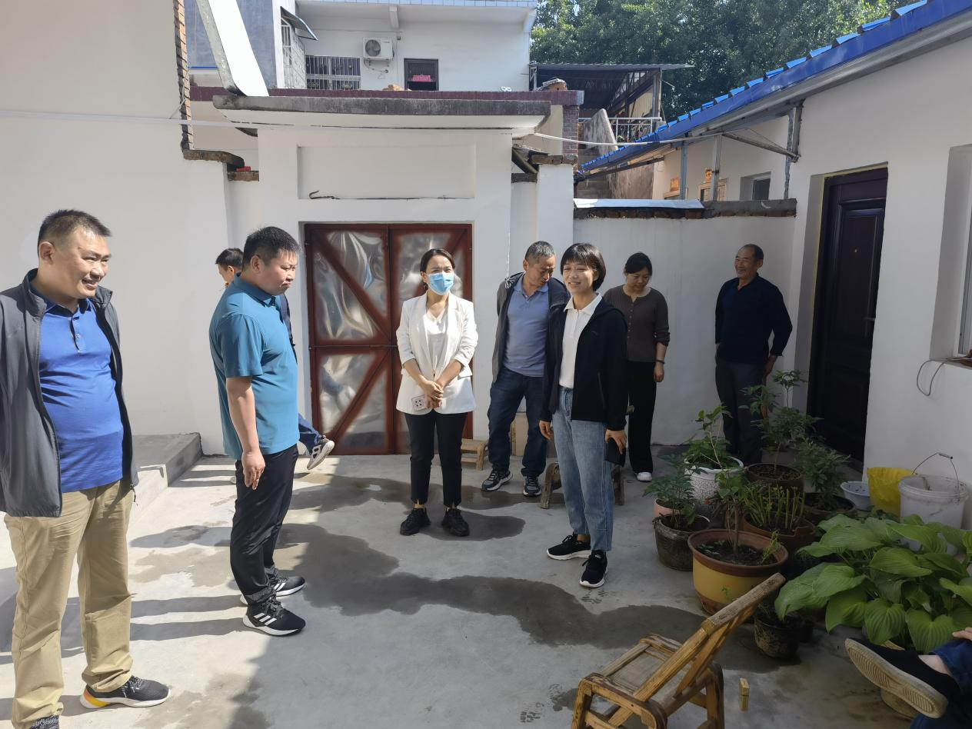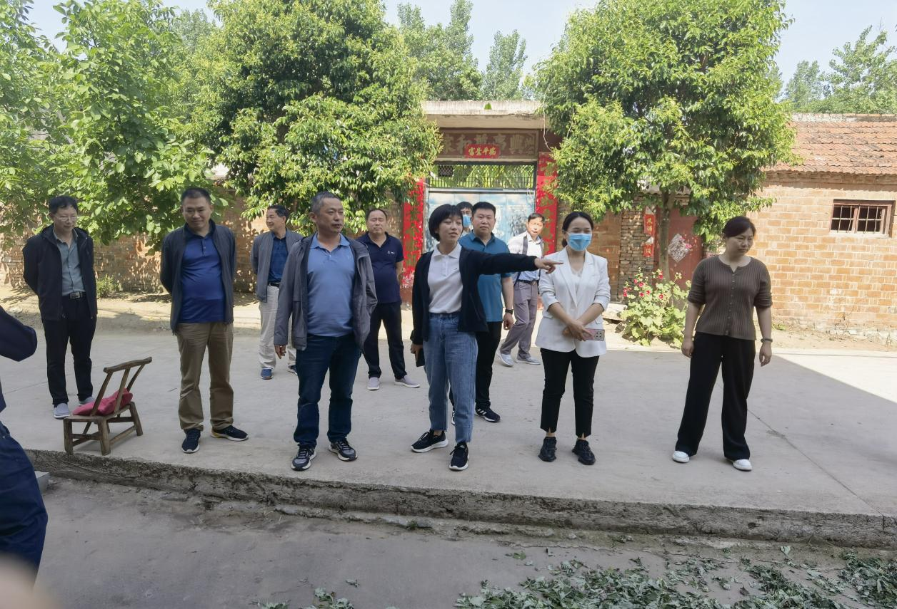
本次观摩评比以“发现问题、分析问题、解决问题”为重点，通过“走、看、评、比、促”的方式，对各村逐一进行观摩。并由支书现场汇报六项工作内容，一是人居环境整治提升全覆盖计划情况，二是“四美乡村”、“五美庭院”实施计划情况，三是开展防返贫监测集中排查结果情况，四是自建房专项排查整治情况、五是疫情防控工作落实情况，六是“五星”支部创建工作。
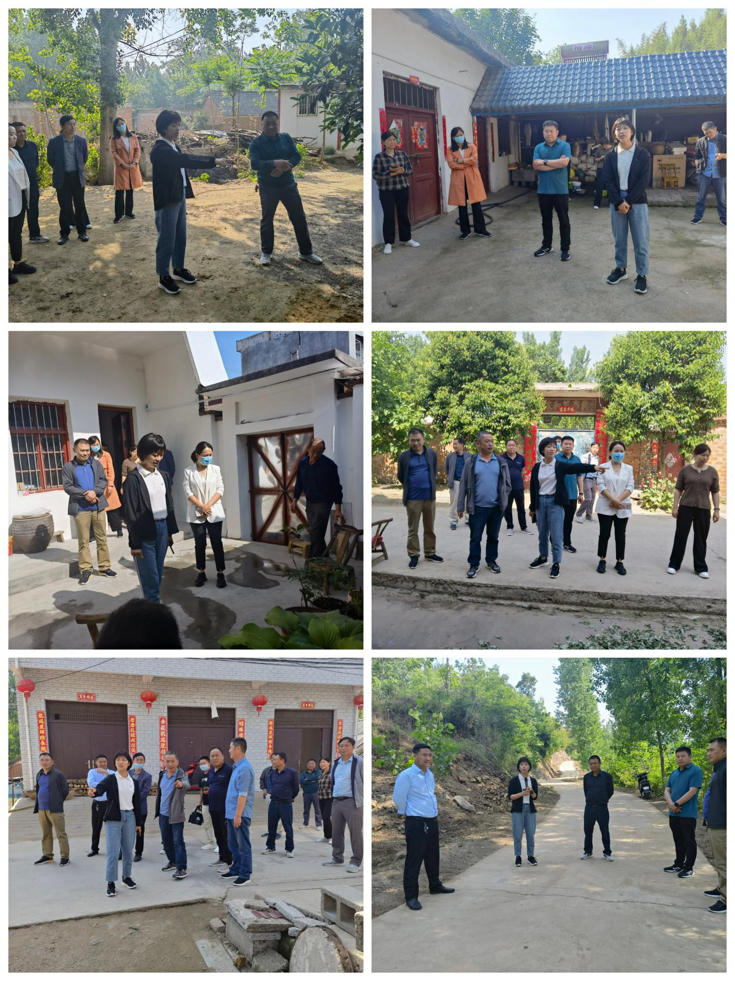
观摩结束后，立即在镇政府三楼会议室召开评比会，并实名制打分，按照名次高低取前3名，现场颁发“环境整治先进村”流动红旗，并按照1000元、700元、500元的标准发放奖金。对本次排后两名的村现场颁发“环境整治落后村”流动黑旗，支部书记会上表态发言。同时建立整改工作台账，对问题一项一项定时间、定节点、整改到位、落实到位。要求各村要以此次观摩点评为契机，对存在的问题举一反三，寻找差距，对照自身不足加快人居环境整治提升工作。
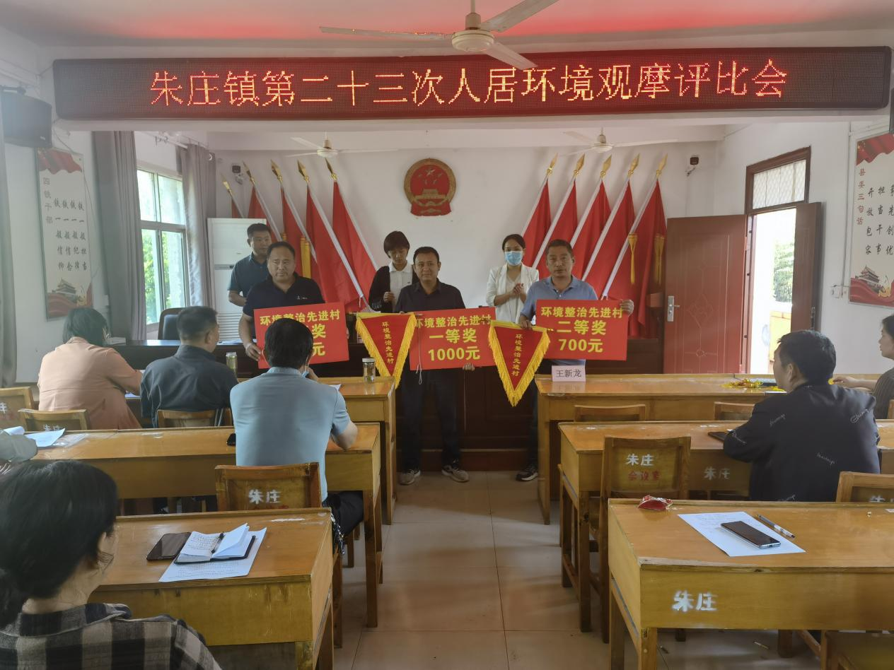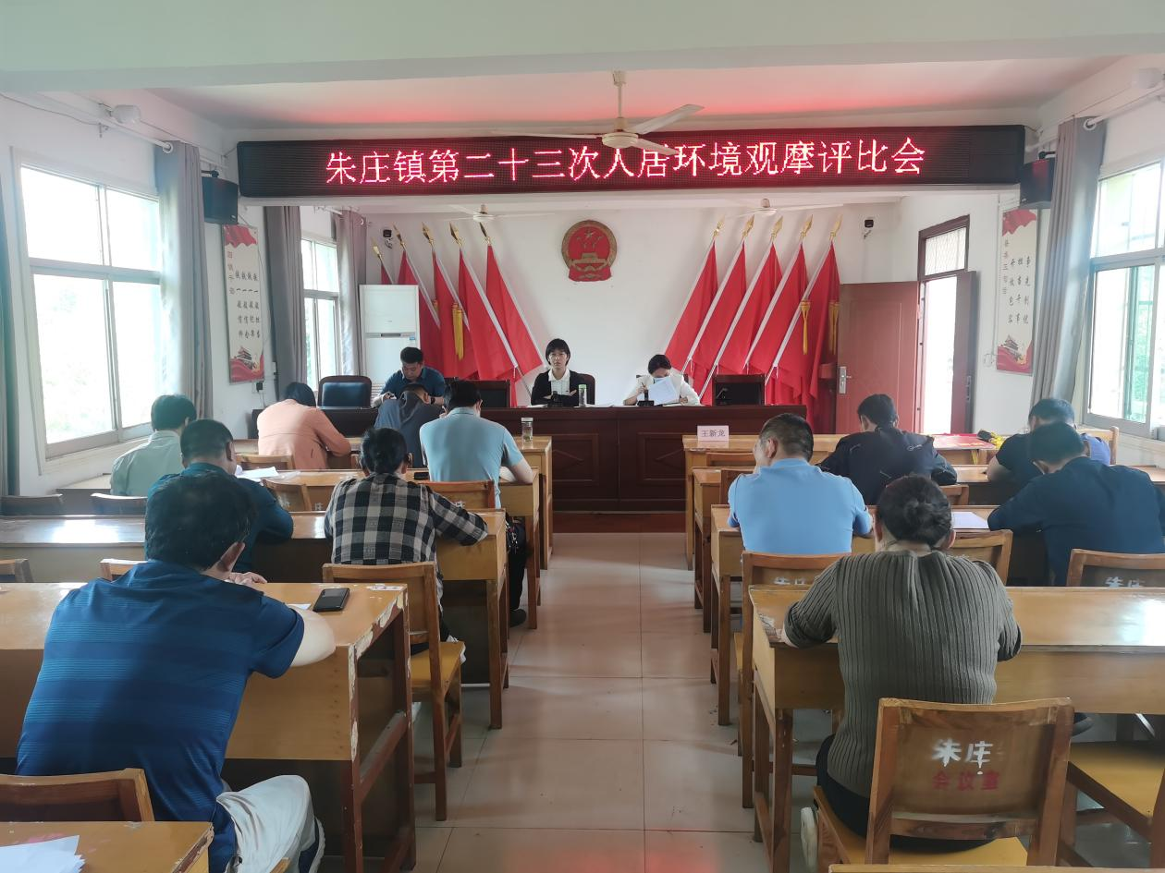
镇长闻佳强调，一思想认识和政治站位要再提高，切实把人居环境整治工作作为各项工作的基础工程来抓；二按照“边整治、边宣传、边引导”的工作思路，以镇干部为骨干，以村“两委”成员和驻村工作队为基础，组织志愿者、老党员等进村入户动员群众，引导群众改陋习、树新风、扬正气，自觉参与做环境卫生整治的促进者；是环境整治覆盖面要再加大，刀刃向内，全面整治背街小巷，家庭院落室内外；四是形成长效治理建立“周通报、月考核”的督导制度。确保农村环境卫生能常清理、常保洁。打造“整洁、有序、卫生、文明”的生活环境，提升群众的安全感、幸福感和获得感。

下一步，朱庄镇将以观摩活动为契机，动员农民群众积极主动参与，形成“组织带动、党员带头、群众参与”的人居环境整治新格局，推动人居环境整治工作全域化、精细化、常态化、长效化，共同扮靓乡村“颜值”，擦亮振兴“底色”。
（朱庄镇人民政府 刘彪）

